ПОГОВОРКА – цветочек, а пословица – ягодка
Фольклорный час для учащихся 1 – 4 классов.

Оформление: карточки в соответствии с заданиями, жетоны, призы.

БИБЛИОТЕКАРЬ: Крылатые слова: пословицы, поговорки... Их у русского народа сотни, тысячи. Мы их слышим с детства, с их помощью нам легче выражать свои мысли, чувства и переживания, проще общаться с окружающими. Благодаря им наш язык становится образнее, красочнее, ярче. А сами мы немножечко мудрее.
Наш язык не останавливается в развитии, "река русской речи" находится в постоянном движении. Каждое поколение добавляет свои крылатые фразы, мудрые высказывания. Часто "крылатыми" становятся остроты юмористов, строчки прославленных комедий, высказывания великих людей.
Со временем устаревшие слова забываются, выходят из употребления, но это вовсе не значит, что поговорки и пословицы, где использованы устаревшие слова, должны исчезнуть. Наоборот, именно благодаря устойчивости народных изречений эти слова остаются в нашей речи, не забываются. Если вы научитесь правильно использовать пословицы и поговорки, ваши сочинения, ваши ответы на уроках да и просто ваша речь приобретут особую прелесть, неповторимость и оригинальность. Давайте поиграем. Но вначале запомним: пословица – это полное изречение, законченная мысль, а поговорка – просто меткое слово, короткая фраза из двух, трех слов.

КОНКУРС 1
"А ларчик просто открывается..."
У библиотекаря в руках 10-15 карточек с буквами А", "Б", "В", "Г"и т. д. На обороте каждой карточки – фраза или пословица на данную букву. Задание: объяснить смысл фразы, значение пословиц.
Большому кораблю – большое плаванье.
(Напутствие человеку, стремящемуся к достижению высокой цели. Пожелание одаренному, талантливому человеку проявить себя на каком-либо благородном поприще.)
В чужой монастырь со своим уставом не ходят.
(Попадая в новую компанию, общество, дом, надо приспосабливаться к их обычаям: а не отстаивать свои.)
Дыма без огня не бывает.
(У каждого следствия есть причина, у каждой сплетни – достоверный источник.)
Не имей сто рублей, а имей сто друзей.
(Друзья – это иная ценность, выходящая за рамки «купи-продай». Друзья дороже денег и нужнее человеку. Это становится ощутимым в трудную минуту.)
Чья бы корова мычала, а твоя бы молчала.
(Не осуждай других, когда за самим водятся грехи. Сначала посмотри на себя, а потом делай замечания другим. Выражение чаще всего используется в отношении человека, нагрешившего гораздо больше тех, кого он упрекает.)

КОНКУРС 2
Составьте из этих слов пословицу, поговорку или крылатое выражение
• Пруд, труд, вынимать, рыбка
• Будет, наша, праздник, улица
• Семь, дитя, глаз, няньки
• Терпеть, быть, казак, атаман
• Соловей, кормить, басни
• Вить, быть, веревочка, конец, сколько
• Медведь, наступать, ухо
• Смотреть, конь, дареный, зубы

КОНКУРС 3
Продолжите поговорку по собственному усмотрению
• Сорока на хвосте... принесла
• Соловья баснями... не кормят
• Всяк кулик... свое болото хвалит
• Гусь свинье... не товарищ
• Курочка по зернышку... клюет, да сыта не бывает
• Одна ласточка... весны не делает
• Пуганая ворона... куста боится
• Слово не воробей... вылетит, не поймаешь
• Цыплят... по осени считают
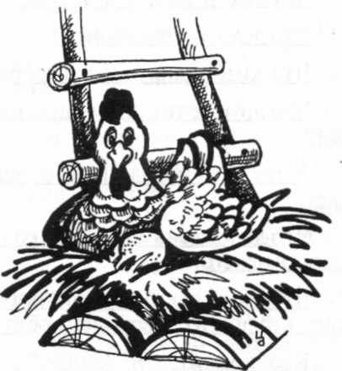

КОНКУРС 4
Ответьте на вопрос, вспомнив известную пословицу или поговорку
• Какой конь борозды не испортит? (Старый.)
• От чего лучше всего танцевать? (От печки.)
• Кем станет казак, если будет терпеть? (Атаманом.)
• Что не вырубишь топором? (Что написано пером.)
• Чем долг красен? (Платежом.)
• Когда приходит аппетит? (Во время еды.)
• Где черти водятся? (В тихом омуте.)
• Что любят деньги? (Счет.)
• Что знает кошка? (Чье мясо съела.)
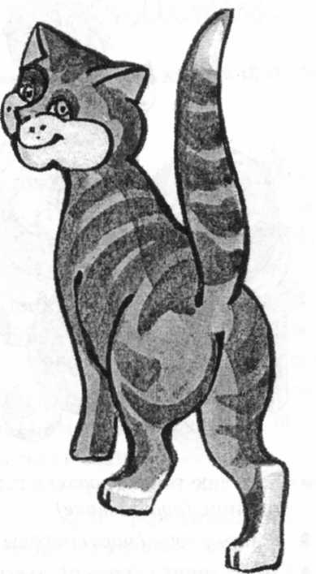
• Что надо сделать, когда назвался груздем? (Залезть в кузов.)
• На какой роток не накинуть платок? (На чужой.)
• В какие сани не следует садиться? (Не в свои.)

КОНКУРС 5
Найдите неправильное слово, исправьте ошибку
• Аппетит проходит (приходит) во время еды.
• Было бы золото (болото), а черт найдется.
• Город (голод) не тетка.
• Дружба – дружбой, а кабачок (табачок) врозь.
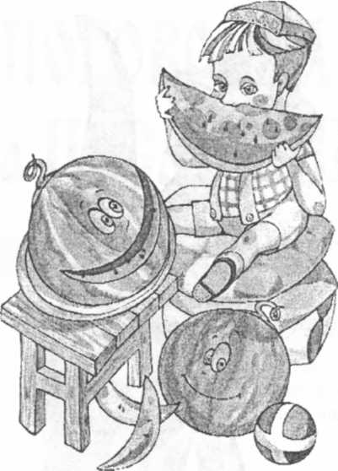
• Есть еще горох (порох) в гороховнице (пороховнице).
• Ждать у горя (моря) погоды.
• Знает мошка (кошка), чье мясо съела.
• Икра (игра) стоит свеч.
• Комар косу (носу) не подточит.
• Лес рубят – кепки (щепки) летят.
• Машу (кашу) маслом не испортишь.
• Не в деньках (деньгах) счастье.
• Один с кошкой (плошкой) – семеро с ложкой.
• По одежке протягивают рожки (ножки).
• Рысак (рыбак) рысака (рыбака) видит издалека.
• Соловья башнями (баснями) не кормят.
• Тяжела ты, шашка (шапка) Мономаха.
• Уменье (ученье) – свет, а неуменье (неученье) – тьма.
• Хоть кол на голове туши (теши).
• Чем бы дитя не тешилось, лишь бы не плавало (плакало).
• Шишка на лобном (ровном) месте.

КОНКУРС 6
СКОЛЬКО пословиц в стихотворении?
Внимательно послушайте это стихотворение и попробуйте сосчитать все пословицы и поговорки.
Пословицы недаром молвятся.
Без них прожить никак нельзя!
Они великие помощницы
И в жизни верные друзья.
Порой они нас наставляют,
Советы мудрые дают.
Порой чему-то поучают
И от беды нас берегут.

Пословица вовек не сломится –
Ведь с ней и горе и беда.
И наша речь полна пословицами:
Давайте вспомним их, друзья!
Ну, кто из вас не согласится,
Что без труда мечта мертва.
Что дело мастера боится.
Что жизнь дана нам для добра?
Что друг не тот, кто медом мажет.
А тот, кто правду прямо скажет.
Что долог день до вечера, коли делать нечего.
Что сам себя лишь тот погубит, кто других совсем не любит.
Кто кричит: "Я ПОМОГУ!", а пришло время: "Не МОГУ!"
Где растяпа да тетеря.
Там не прибыль, а потеря.
И почитай учителя, как своего родителя.
А в пословицах ведь говорится,
Что сами вы должны учиться.
Грамотей не тот, кто читать умеет.
А кто слушает да разумеет.
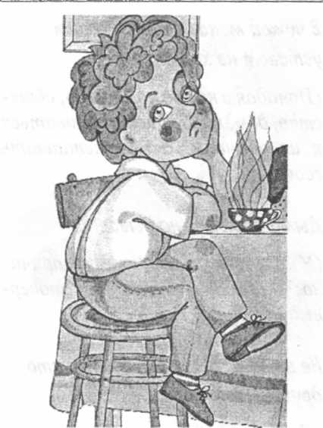И конечно, без труда – не вытащишь и рыбку из пруда.

Помни: тот, кто хочет много знать,
Тот не должен долго спать!
Хочешь есть калачи – не лежи на печи.
Согласитесь: лень и плут
До добра не доведут.
В общем, все вам расскажи да укажи.
Разжуй да в рот положи.
А"авось" да "как-нибудь"
До добра не доведут.

Подводятся итоги: тот, кто получил за правильные и интересные ответы самое большое количество жетонов, объявляется победителем и получает в подарок небольшую книгу пословиц. В заключение можно показать диафильм (например: русскую народную сказку, в тексте которой звучат пословицы.)

